崔书洋 履历表
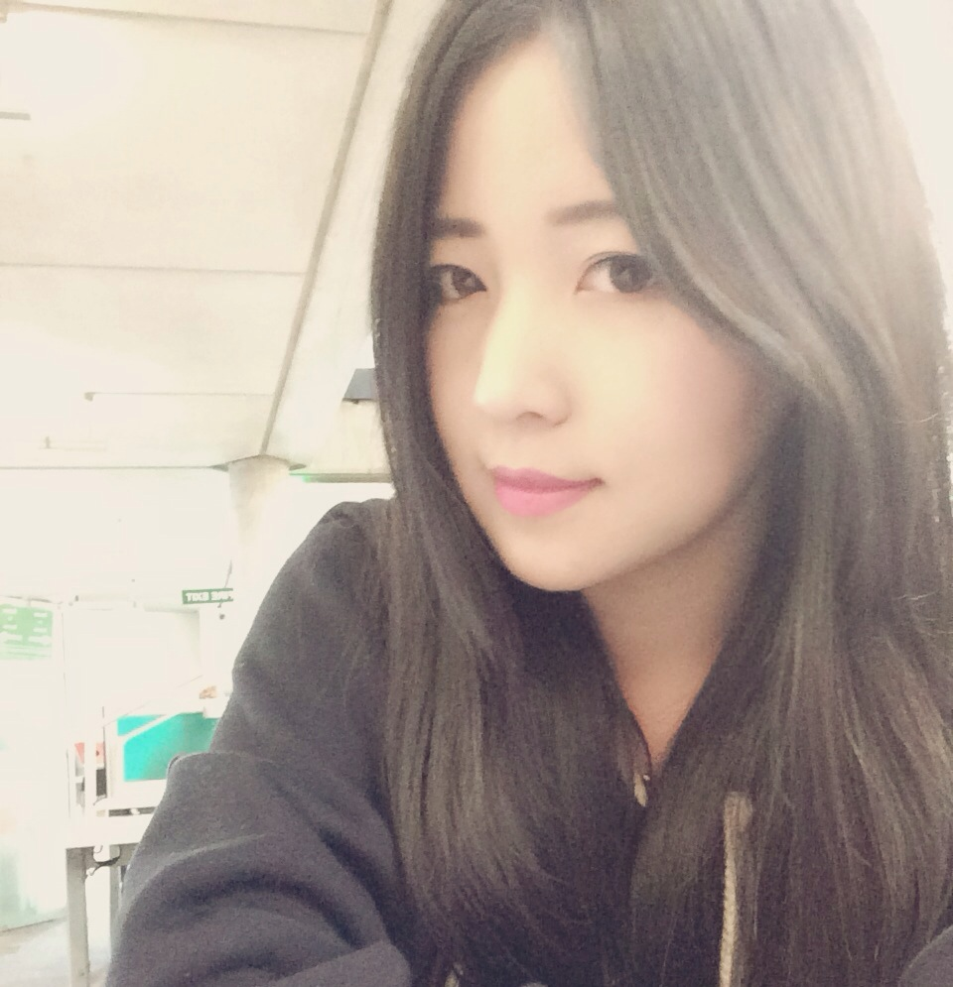
Email: shuyangcui@hotmail.com
Tel: +8613453146191
Skype ID: Shuyang Cui
教育背景
09/2013-09/2014 The university of Sheffield
MSc Environmental Change and International Development:
Dissertation: Climate Policy Making in Coal industry——Take Shanxi China as an example

09/2009-06/2013 湖南科技大学
BSc 资源环境与城乡规划管理 （均分82）
毕业论文：南北方建筑节能的应用及发展前景， 以中国长沙（南）和太原（北）为例
就读期间任湖南科技大学建筑学院宣传部部长以及湖南科技大学英语俱乐部（English Club）秘书长。
工作经历
06/2015 到 07/2015 在新东方前途出国湖南分公司（湖南，长沙）担任留学咨询顾问
负责关于美国高中和本科的留学咨询工作，为客户提供专业的留学建议和规划。在工作期间除了培养了美国留学申请的专业知识，更培养了销售以及沟通技巧。

01/2015 到 05/2015 在东关小学（山西，吕梁）担任志愿教师，教学生英文和语文。
在比较贫困的地区担任志愿教师，除了培养了教学技巧以外，我变得更有耐心，会换位思考以及鼓励学生。

06/2014 到 09/2014 在山西省环境保护厅，环境评价部门（山西，太原）担任实习生
主要工作是收集数据，整理资料，以及协助环评师分析审核当地煤炭企业的环评数据。培养了数据分析能力，组织能力以及时间管理和团队合作的能力。

02/2013 到 05/2013 在山西省教育科学研究院（山西，太原）担任行政助理
实习期间通过做行政助理，负责接收应答邮件，接待访客以及安排会议等办公室等工作熟悉了各种办公软件并且提升了人际交往技巧。
IT 技能
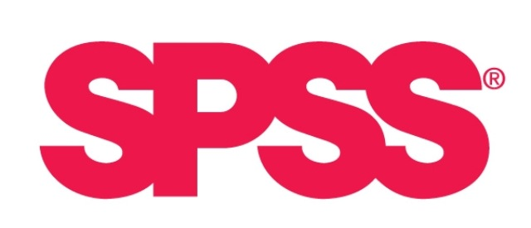
其他技能
流利的英语（雅思6.5，六级495），活动策划，绘画，长笛，网球

